Особенности разрушения человеческого дентина
Зайцев Д.В. † , Григорьев С.С. ‡, Панфилов П.Е. †
†УрГУ, Екатеринбург; ‡ УрГМА, Екатеринбург
Абстракт
Исследуется связь между микроструктурой и прочностными свойствами костной основы зубов – дентина, состоящего из кологеновых волокон и пронизанного каналами концентрического сечения (дентинными трубками). Траектория трещины в дентинной матрице зависит как от морфологии образца (ориентировки дентинных каналов и наличия границ раздела), так и от геометрии приложенного напряжения.
Введение
Исследование взаимосвязи между процессом разрушения зубов и строением твердых тканей, является актуальной задачей, как для материаловедения [1], так и медицинской науки. Костная основа зуба (дентин) представляет собой композит, состоящий из упругих кологеновых волокон, матрица которого пронизана каналами округлого сечения (дентинными трубками). В живом зубе по каналам циркулирует дентинная жидкость, обеспечивающая обмен веществ. В верхней (коронковой) части зуб покрыт высокопрочной твердой тканью – эмалью, защищающей дентин от механических повреждений и воздействия среды полости рта[2]. Опыт показывает, что «ресурс – время эксплуатации» зуба зависит от многих факторов, среди которых свойства дентинной матрицы играют не самую важную роль[3]. При этом прочностные свойства дентина наиболее доступны для исследований в лабораторных условиях. В настоящей работе изучается распространение трещин в дентине.

Методика эксперимента
Образцы для испытаний (в виде пластинок толщиной 1 мм) вырезали из здоровых зубов при помощи алмазного диска. Их поверхности были ориентированы либо параллельно, либо перпендикулярно оси зуба (рис. 1). Дефектный слой на образцах, возникающий при резке под действием высоких термомеханических напряжений, удаляли посредством шлифовки. Шлифовку производили на наждачных бумагах, постепенно уменьшая величину зерен абразива. Затем рабочие поверхности полировали на пастах на основе порошка оксида алюминия. Остатки пульпы и абразива удаляли, промывая образцы в проточной воде. Для окончательной очистки поверхности от продуктов шлифовки и удаления дефектного слоя, образцы выдерживали в концентрированной ортофосфорной (H₃PO₄) кислоте в течение 40 минут. После чего их промывали в проточной воде в течение часа. Обезвоживание производили путем вымачивания образцов в спиртовой ванне, а просушку – в потоке теплого воздуха. Трещины в материал вносили, нагружая образцы в режиме 3-х точечного изгиба. Рабочие поверхности изучали при помощи световых микроскопов в режимах «на просвет» и «на отражение».
Результаты и их обсуждение

Как правило, дентинные трубки направлены по нормали от корневого канала к границе зуба (рис. 2). Следовательно, плоскости образцов, вырезанных, поперек оси зуба (корневого канала), ориентированы перпендикулярно каналам только в коронковой (верхней) части. Плоскости образцов, вырезанных вдоль оси зуба, будет параллельной дентинным трубкам, если он был разрезан по центру корневого канала. На практике же получить образец, вся рабочая поверхность которого перпендикулярна дентинным каналам, невозможно из-за сложной геометрии каналов по высоте зуба. В связи с чем, изучение трещин в дентинной матрице проводили на образцах, вырезанных параллельно каналам.

На фотографиях, полученных в отраженном свете, поверхность образцов, ориентированных перпендикулярно оси зуба, выглядит как ячеистая структура (рис.3а). Диаметр ячейки порядка 3-5 мкм. Это означает, что каналы имеют сечение концентрической формы [4]. На поверхности образцов, вырезанных параллельно оси зуба, дентинные каналы представляют собой систему параллельных бороздок, располагающихся на расстоянии 3-5 мкм друг от друга (рис.3б). Это согласуется с литературными данными о размерах каналов. На фотографиях, сделанных в проходящем свете, наблюдалась та же картина: в плоскости перпендикулярной оси зуба, морфология поверхности напоминает ячеистую структуру (рис. 4а), а в плоскости параллельной оси - систему параллельных бороздок (рис. 4б).
На начальном этапе роста, направление распространения трещины в дентине определяется приложенным напряжением. Далее трещины (длина ~ 50÷100 мкм) распространяются, в основном, вдоль бороздок от дентинных каналов (рис. 5а), направление которых совпадает с направлением калогенных волокон. Электронно-микроскопические исследования показали, что микротрещины (длина ~ 1÷5 мкм) в дентине также растут вдоль волокон [6]. Но иногда, направление роста не зависит от ориентировки каналов и определяется геометрией приложенной нагрузки (рис. 5в). Следовательно, траектория трещины в дентине, зависит и от морфологии (расположения каналов) образца, и от геометрии приложенной нагрузки[5]. Увеличение длины трещины происходит как за счет собственного подрастания, так и за счет слияния с сателитными трещинами (рис. 5б). Подобная картина наблюдается и на более мелком масштабном уровне [7]. Если же расклинивающее напряжение прикладывается к образцу в области границы «эмаль-дентин», то трещина распространяется по границе раздела (рис. 6).

Заключение
Траектория трещины в дентинной матрице зависит как от морфологии образца (ориентировки дентинных каналов/калогенных волокон и наличия границ раздела), так и от геометрии приложенного напряжения.

Литература
- Хоникомб Р., Пластическая деформация металлов, Мир, 1972;
- Imbeny V., Nalla R.K., Ritchie R.O., In vitro fracture toughness of human dentin, J Biomed Mater Res 2003, 66A, 1-9;
- Nalla R.K., Balooch M., Ritchie R.O., Effects of polar solvents on the fracture resistance of dentin: role of water hydration, Acta Biomateriala 2005, I, 31-43;
- Rasmusen T.S., Patchin R.E., Heuer A.H., Fracture Properties of Human Enamel and Dentin, J Dent Res 1976, Vol 55 No. I 154-164;
- Черепанов Г.П., Механика разрушения композитных материалов, Наука, 1983;
- Nalla R.K., Porter A.E., Ritchie R.O., Ultrastructural examination of dentin using focused ion-beam cross-sectioning and transmission electron microscopy, Micron 2005, 36, 672-680;
- Ritchie R.O., Kruzic J.J., Stach E.A., Characteristic dimension and the micro-mechanisms of fracture and fatigue in ‘nano’ and ‘bio’ materials, international journal of Fracture 2004,128, 1-15.

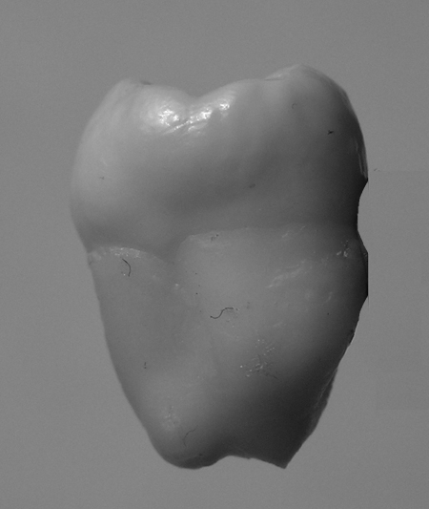
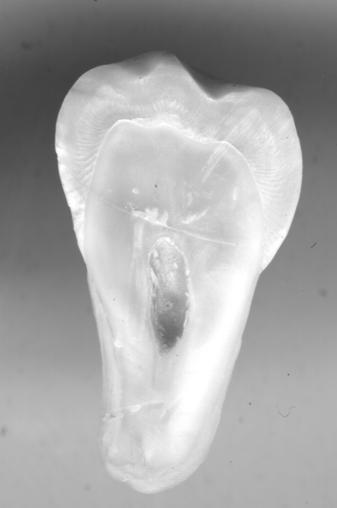

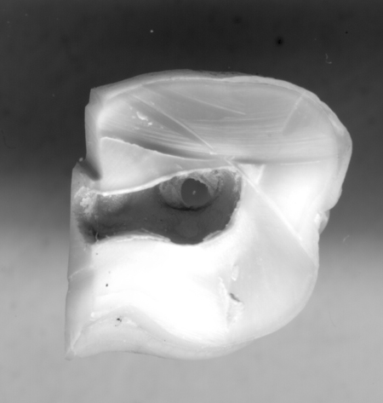

а б в

Рис. 1 Образцы, вырезанных из коренного зуба: а – общий вид; б - образец, вырезанный вдоль оси зуба; в – образец, вырезанный перпендикулярно оси зуба.

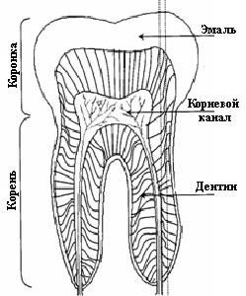

Рис 2 Ориентировка дентинных каналов в коренном зубе.

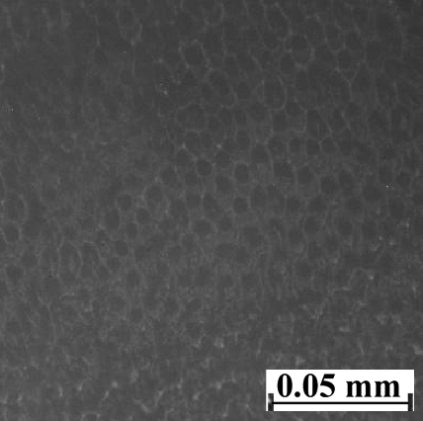
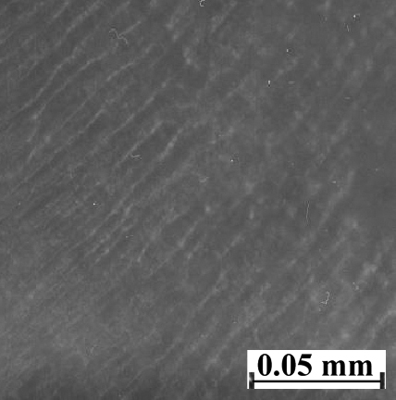

а б

Рис 3 Поверхность дентина (световой микроскоп, режим «на отражение»): а - перпендикулярно оси зуба, б- параллельно оси зуба.
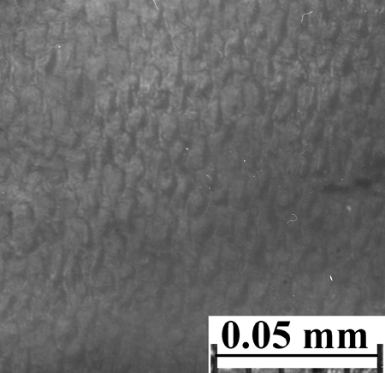
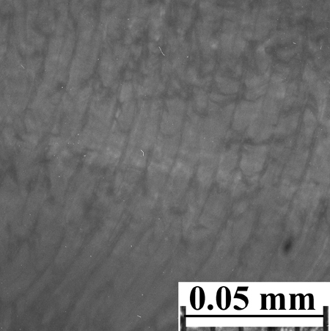

а б

Рис 4 Поверхность дентина (световой микроскоп, режим «на просвет»): а - перпендикулярно оси зуба, б- параллельно оси зуба.

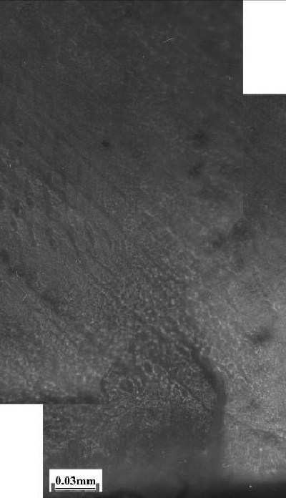
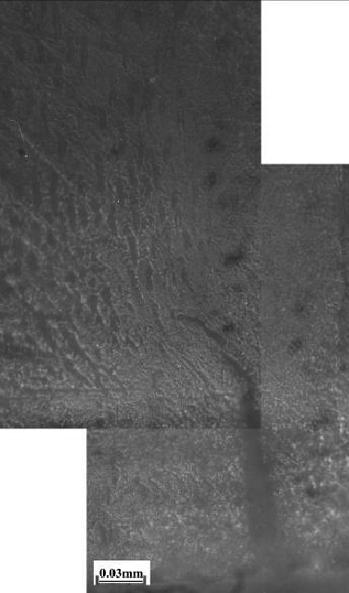
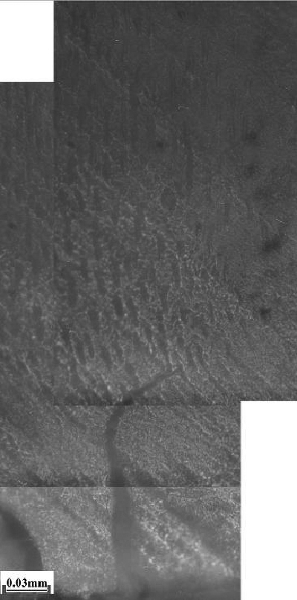

а б в

Рис 5 Трещины в дентине: а – трещина растет в направлении дентинных каналов; б – трещина растет в направлении дентинных каналов за счет объединения с сателлитной трещиной; в – рост трещины не связан с ориентировкой дентинных каналов
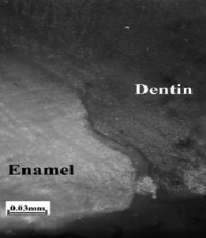

Рис. 6 Трещина, распространяющаяся по границе эмаль-дентин

